DECISÃO DE FECHAMENTO DE CAPITAL E SEUS FATORES MOTIVADORES: O CASO DA SOUZA CRUZ

RESUMO
Este relato técnico tem como objetivo analisar e investigar os fatores motivadores para a decisão de fechamento de capital de uma companhia aberta no mercado brasileiro – o caso da Souza Cruz, ocorrido no ano de 2015. A empresa estudada decidiu efetuar o fechamento de capital com base na estratégia empresarial para reestruturação societária de seu controlador – o grupo British American Tobacco, de origem britânica. Com base na análise de diversos fatores, evidencia-se que não existe apenas um único motivo, mas sim uma série de razões que podem levar a decisão pelo fechamento do capital de uma companhia, tais como: a subavaliação pelo mercado do valor da ação, outras fontes de financiamentos e a não divisão de fluxos de caixas futuros com acionistas minoritários. A análise efetuada por este relato técnico tem como objetivo descrever o caminho adotado por esta empresa para reestruturação societária e servir de orientação e ponto de reflexão para outras empresas que objetivam realizar o mesmo processo.

Palavras-chave: Fechamento de Capital; Recompra de Ações; Estrutura de Capital; Estratégia Empresarial.

DElisting decision AND ITS MOTIVATIONAL FACTORS:
The SOUZA CRUZ CASE

ABSTRACT
This technical report aims to analyze and investigate the reasons for a delisting decision of a public company in the Brazilian stock market - the Souza Cruz case, during the year of 2015. The company decided the delisting in line with its business strategy for corporate restructuring of the controlling shareholder - the British American Tobacco, an UK based group. Based on the analysis of various factors, it is noted that there is not one single reason, but many reasons, such as the stock undervaluation by the market, other financing sources and no division of future cash flows with minority shareholders. The analysis carried out by this technical report aims to describe the path taken by this company for corporate restructuring and provide guidance and reflection for other companies that have the intention to perform the same process.

Keywords: Delisting decision; Repurchase of Shares; Capital Structure; Business Strategy.

1 Introdução
O objetivo deste relato é investigar os fatores motivadores para a tomada de decisão de um fechamento de capital de uma companhia aberta no mercado brasileiro – o caso da Souza Cruz, ocorrido no ano de 2015 – evidenciando uma intervenção prática de reestruturação societária e suas condições de alinhamento ao planejamento estratégico do acionista controlador.
A literatura apresenta vários motivos para um controlador de uma companhia aberta decidir o fechamento de seu capital. Segundo Ikenberry, Lakonishok e Vermaelen (2000) e Gabrielli e Saito (2004), dentre vários motivos pode-se citar os benefícios decorrentes da redução do conflito de agência em relação aos acionistas minoritários e a possibilidade de uma reestruturação da composição de capital próprio e de terceiros. Um outro motivo para o controlador seria o de aproveitar a oportunidade em relação ao mercado acionário para efetuar esta reestruturação de forma a beneficiar-se das condições cambiais e custos financeiros relativos a dívidas.
A análise do caso da Souza Cruz decorre da representatividade da empresa no mercado acionário brasileiro. O grupo British American Tobacco (BAT), controlador da Souza Cruz, anunciou no dia 23 de fevereiro de 2015, por meio da divulgação de fato relevante, a intenção de fechar o capital da subsidiária brasileira. Muitos analistas de mercado e consultorias trataram o anúncio e posterior fechamento do capital uma operação histórica dado que a Souza Cruz era uma das empresas mais antigas listada em bolsa, pois estreou na Bolsa do Rio de Janeiro em 1946 e posteriormente foi listada na Bolsa de Valores de São Paulo (Bovespa) em 1957. Além disso, a ação da Souza Cruz era até então uma das preferidas de gestores de carteiras, sendo considerada uma ação dividendo – que apresenta um pagamento frequente e satisfatório de dividendos – e defensiva em carteiras de ações.
Este relato está dividido em 5 seções. Após a introdução nesta Seção 1, será apresentado o referencial teórico na Seção 2, abordando as principais referências e definições sobre o tema. A Seção 3 trata da descrição da metodologia da produção técnica utilizada para o estudo. A Seção 4 apresenta o contexto do caso analisado, os resultados levantados e sua análise. Por fim, a Seção 5 apresenta as conclusões e considerações finais, seguido pelas referências ao final.
2 Referencial Teórico
2.1 Fechamento de capital e base regulatória no Brasil
O evento de fechamento de capital de uma companhia aberta no mercado de ações é uma situação específica dentro da definição mais ampla de recompra de ações - ou aquisição de ações de emissão própria. O mecanismo de recompra de ações a mercado tem início quando a empresa anuncia no mercado sua intenção em adquirir uma determinada quantidade de ações de sua própria emissão – quantidade esta que pode ser determinada (uma quantidade fixa), até um limite (uma quantidade máxima) ou a totalidade das ações em circulação (esta última caracteriza o fechamento de capital) – junto ao mercado acionário.
No Brasil, a recompra de ações passou a ser permitida e autorizada pela regulamentação trazida pela Lei n. 6.385/76 e pela Lei n. 6.404/76. Porém somente com o desenvolvimento do mercado de capitais que tais programas de recompra começaram a ter uma maior quantidade de eventos transacionados, sendo atualmente esses programas regulados pela Comissão de Valores Mobiliários (CVM).
Até a emissão da Instrução CVM n. 299/99, revogada pela Instrução CVM n. 361/02, no Brasil era passível de ocorrer o chamado “fechamento branco” de capital das companhias – situação na qual os acionistas majoritários de uma companhia vêm a deter um percentual muito alto das ações que limita a liquidez das demais ações no mercado, prejudicando os acionistas minoritários, pois um ativo tem seu preço reduzido com uma diminuição de sua liquidez, ceteris paribus, deixando os acionistas minoritários sem alternativa a não ser vender suas participações por valores baixos. Gabrielli e Saito (2003) reforçam ainda que o mercado de capitais brasileiro já apresenta baixa liquidez, o que dificulta ainda mais a transferência de recursos via recompra de ações. E a partir da Lei n. 10.303/01, a participação do acionista controlador é regulada com o objetivo de proteger os acionistas minoritários e garantir a liquidez dos papéis.
Dentre as formas de recompra de ações no mercado acionário brasileiro, a mais utilizada é o método de recompra no mercado aberto, onde a empresa recorre ao mercado como qualquer outro investidor para recomprar suas ações. Ressalta-se que este método possui restrições impostas pela Lei n. 6.404/76 e pela Instrução CVM n. 10/80, com as alterações introduzidas pelas instruções CVM n. 100/89, 111/90, 268/97 e n. 390/03.
Para fins de fechamento de capital – objeto deste relato – outra forma de recompra de ações é o método de oferta a preço fixo, na qual a administração define o número de ações, o preço da ação e a data de expiração que pretende comprar. No Brasil, este método de compra recebe o nome de Oferta Pública de Aquisição de Ações (OPA), sendo regulada pela Instrução CVM n. 361/02. A instrução regula as seguintes modalidades de recompra de ações: cancelamento de registro de companhia aberta (fechamento de capital); aquisição do controle acionário; alienação do controle; e aumento da participação do controlador; concorrente; ou voluntária. A OPA trata de uma oferta irrevogável e irretratável de compra ou permuta de ações. Segundo Gabrielli e Saito (2003), a OPA não tem sido utilizada tradicionalmente para recompra parcial de ações e sim para o fechamento do capital da empresa, sob as modalidades de alienação do controle acionário, de cancelamento do registro de companhia aberta na CVM e de aumento de participação do acionista controlador.
2.2 Fatores motivadores para a decisão de fechamento de capital
Estudos acadêmicos e empíricos sobre fechamentos de capital são encontrados na literatura, tanto de períodos e mercados distintos com vários enfoques e considerações diversas. Pode-se destacar estudos como os de Ikenberry, Lakonishok e Vermaelen (1995) sobre fechamentos ocorridos no mercado americano na década de 80, analisando a subavaliação de ações nestes eventos. Posteriormente, os mesmos autores investigaram o desempenho e estratégias de fechamento de capital no Canadá primordialmente na década de 90 em Ikenberry, Lakonishok e Vermaelen (2000). No Brasil destacam-se, entre outros os estudos de Gabrielli e Saito (2004) sobre a regulamentação e o impacto sobre minoritários em fechamentos no Brasil no período de 1994 a 2002 e o estudo de Mota e Eid (2007) sobre políticas de dividendos e recompra de ações no período de 2000 a 2005.
Diversos são os motivos que podem levar uma empresa a definir um programa de recompra de ações e consequentemente a um fechamento de capital. Segundo Ikenberry, Lakonishok e Vermaelen (2000) e Gabrielli e Saito (2004) são quatro os principais motivos:
Motivo 1 (M1): Adequação da Estrutura de Capital: os administradores e controladores de uma empresa com um baixo nível de endividamento podem decidir reestabelecer um novo nível de endividamento através da recompra de ações, diminuindo a parcela de capital próprio em sua estrutura de capital. Apesar de estudos empíricos em finanças não serem unânimes sobre o nível ótimo de endividamento das empresas, a partir das proposições de Modigliani e Miller (1958) e de outras teorias (como a da estrutura estática de capital e abordagem de custos de falência), Grinblatt e Titman (2005) apresentam evidencias do mercado americano de que o ajuste da estrutura de capital via recompra de ações é bastante utilizado com esta finalidade.
Motivo 2 (M2): Benefício fiscal e Dividendos: o segundo motivo é a utilização do programa de recompra de ações como um substituto para o pagamento de dividendos, sendo que a recompra traria vantagens fiscais. Segundo Grinblatt e Titman (2005), em um mundo sem impostos/custos de transação, a decisão entre recompra e dividendos seria irrelevante do ponto de vista fiscal. Porém, em estudo realizado por Lie e Lie (1999) sobre o mercado norte-americano, suas análises chegam a conclusão de que diferentes taxações podem influenciar a decisão dos administradores entre a recompra de ações (que são tributadas como ganhos de capital) e distribuição de dividendos (tributadas como renda). No Brasil a situação é distinta da americana segundo estudo de La Porta, Lopez-de-Silanes, Shleifer e Vishny (2000), pois pela legislação brasileira a vantagem fiscal é do recebimento dos dividendos (incluindo a figura dos juros sobre capital próprio), que são isentos de impostos para o investidor, em vez da utilização do mecanismo de recompra de ações que gera taxação como ganho de capital.
Motivo 3 (M3): Excesso de fluxos de caixa e teoria de agência: quando uma empresa apresenta excesso de fluxos de caixa – isso ocorre quando a empresa não necessita de grandes reinvestimentos no negócio e mesmo assim mantém a lucratividade do negócio – há a possibilidade de um uso inadequado desse excesso em projetos inadequados ou com baixo retorno quando disponível aos administradores na empresa. Segundo esta linha – dentro da abordagem de teoria de agencia segundo Jensen e Meckling (1976), o mecanismo de recompra de ações tende a mitigar os conflitos de agência entre administradores e os acionistas da empresa.
Motivo 4 (M4): Subavaliação e efeito Sinalização: consiste na decisão de recompra de ações com base no entendimento de que o seu preço no mercado acionário é baixo em relação ao seu preço justo. Esta situação pode ser interpretada de duas formas: segundo a teoria da sinalização, baseada no artigo de Spence (1973), o mercado tende a considerar o anúncio da recompra de ações como um sinal de que os administradores e controladores acreditam que as ações de suas empresas estão subavaliadas, sendo que os mesmos (administradores e controladores) estão agindo com base em melhores informações – ou seja, há uma assimetria de informações, principalmente em relação a expectativas futuras de lucratividade e/ou novos projetos de investimentos. A segunda forma de interpretação desta situação é a de que a subavaliação ocorre devido a fatores de mercado (mercado em baixa) e os administradores/controladores acreditam que no médio e longo prazo a ação deve ter um valor maior, e por esse motivo muitos anúncios de recompra de ações e/ou fechamento de capital ocorrem após momentos de queda acentuada das bolsas de valores.
3 Metodologia
Este relato foi desenvolvido com base em protocolo elaborado por Biancolino, Kniess, Maccari e Rabechini (2012), sendo que o método escolhido para análise no trabalho foi o estudo de caso. Segundo Michel (2009), o método consiste na investigação de casos isolados ou de pequenos grupos, com o objetivo de compreendê-los em seu próprio contexto. Este método caracteriza-se por exigir estudo aprofundado, qualitativo e quantitativo sobre o objeto de interesse, utilizando-se de várias técnicas de coleta de dados, para aprender todas as variáveis do caso analisado e concluir indutivamente sobre as questões propostas.
Seguindo esta abordagem, foram desenvolvidas as seguintes tarefas para conclusão da pesquisa:
Estudo exploratório para construção do conhecimento através de referências teóricas publicadas em documentos com ampla revisão bibliográfica, para entendimento de questões acerca da decisão sobre o fechamento de capital e auxiliar no alcance do objetivo proposto neste relato;
Pesquisa em fontes secundárias (informações e dados – gerenciais e auditados) da empresa objeto de estudo, buscando cobrir a situação inicial, atual (época dos eventos) e posterior;
Pesquisa em fontes secundárias (documental) visando complementar a descrição da situação e da decisão em laudos e relatórios da empresa, de terceiros e assessores da empresa, em materiais e relatórios setoriais, de analistas e notícias em veículos especializados de negócios e setoriais, web sites de entidades e órgãos reguladores;
Análise do caso com base na teoria e evidências empíricas anteriores e com base na experiência profissional dos autores em finanças corporativas e estratégia empresarial, sendo que as habilidades profissionais envolvidas na observação do caso foram: capacidade de análise crítica e visão do negócio e do mercado no qual está inserida a empresa.
4 Contexto, resultados e análise
4.1 A Souza Cruz e o grupo British American Tobacco (BAT)
A Souza Cruz foi fundada em 1903 e é uma das principais empresas integrantes do grupo British American Tobacco (BAT), que atua em 180 países. É líder do mercado brasileiro de cigarros, com participação equivalente a 77% do mercado formal (Souza Cruz, 2014). A estrutura societária da Souza Cruz em Dez-2014 (antes do anúncio de fechamento de capital) é apresentada na Tabela 1:

Tabela 1
Estrutura societária da Souza Cruz antes do fechamento de capital
Acionista | Quantidade de Ações ON (mil) | Participação (em %)
BAT International BV (Holdings) | 1.150.382 | 75,3%
Free float: | 378.068 | 24,7%
Aberdeen Asset Management Plc | 76.352 | 5,0%
Outros | 301.716 | 19,7%
TOTAL | 1.528.450 | 100,0%
Nota. A Souza Cruz possui apenas ação ON. Fonte: Souza Cruz e Economática.
A BAT, empresa multinacional de origem britânica e controladora da Souza Cruz, apresentou um bom desempenho financeiro em 2014 em relação a muitas outras empresas globais do setor, apesar das difíceis condições de mercado, chegando a atingir um lucro de £3,4bi e vendendo 694 bilhões de cigarros. Em relação aos resultados no continente americano (incluindo o Brasil) o aumento no lucro operacional foi resultado de bom desempenho na América Latina (compreendendo Brasil, Venezuela, México e Chile), com uma maior penetração no mercado “Premium” garantindo assim um maior retorno. Apesar disso, a BAT havia apresentado um lucro maior no ano anterior, de £4,2bi, com um saldo de caixa ao final do exercício de £1,8bi, sendo que seus ativos circulantes totalizavam £9,1bi. Por outro lado, mesmo levando em conta a diminuição no lucro, a empresa acabou por distribuir mais dividendos que no período anterior (British American Tobacco, 2015).
Por sua vez, em 2014 a Souza Cruz atingiu vendas de 56,8 bilhões de cigarros, um volume 5,4% inferior a 2013. Tal redução está associada ao terceiro aumento anual consecutivo de IPI para o setor (Mai-2012, Jan-2013 e Jan-2014), seguindo-se um aumento de preços de cigarros ao consumidor e consequente crescimento do mercado ilegal de cigarros. Adicionalmente, houve uma pequena queda do mercado total de cigarros no Brasil. Além disso, suas exportações de tabaco em 2014 totalizaram 108,6 mil toneladas, ficando 8,1% abaixo de 2013, sendo que o Grupo BAT, principal cliente da Souza Cruz acelerou o volume de embarques em 2013 e a programação dos embarques em 2014 foi reduzida. (Souza Cruz, 2015).
O resultado financeiro das estratégias, políticas e eventos descritos podem ser verificados na Tabela 2 que demonstra a evolução do resultado da Souza Cruz de 2010 a 2014:
Tabela 2
Resultados da Souza Cruz no período 2010 – 2014
(em R$ Milhões) | 2010 | 2011 | 2012 | 2013 | 2014
Receita Líquida | 5.519 | 5.550 | 6.131 | 6.287 | 6.264
De Cigarros | 3.796 | 4.212 | 4.401 | 4.446 | 4.447
De Tabaco - Exportação | 1.039 | 1.058 | 1.372 | 1.447 | 1.280
Lucro Operacional | 1.941 | 2.186 | 2.375 | 2.478 | 2.480
De Cigarros | 1.678 | 1.994 | 2.087 | 2.185 | 2.250
De Tabaco - Exportação | 116 | 122 | 251 | 202 | 128
Lucro Líquido | 1.450 | 1.603 | 1.641 | 1.694 | 1.714
Margem Líquida | 26,3% | 28,9% | 26,8% | 26,9% | 27,4%
EBITDA | 2.095 | 2.357 | 2.546 | 2.635 | 2.636
Margem EBITDA | 38,0% | 42,5% | 41,5% | 41,9% | 42,1%
Geração Operacional de Caixa | 1.546 | 1.806 | 1.872 | 2.274 | 2.326
Nota. Fonte: Souza Cruz (2015) e Economática.
4.2 Fechamento de capital da Souza Cruz
O grupo BAT, controlador da Souza Cruz, anunciou no dia 23 de fevereiro de 2015, por meio da divulgação de fato relevante, a intenção de fechar o capital da Souza Cruz.
Na data do primeiro anúncio de 2015 em fevereiro, o preço ofertado pelo controlador foi de R$ 26,75/ação que representava à época um prêmio de 30,0% sobre a média ponderada do preço de fechamento da ação no período de três meses encerrado em 20 de fevereiro de 2015 (data do último pregão antes da divulgação do fato relevante).
Já em março de 2015, a Souza Cruz aprovou em assembleia de acionista a operação de OPA e também anunciou a redução do preço da oferta, já que foi aprovado em assembleia anterior, dividendos no valor de R$ 0,61/ação e também o pagamento de juros sobre o capital próprio de R$ 0,01753/ação. Com isso o novo valor da oferta foi à R$ 26,13/ação.
Em agosto de 2015, a empresa espontaneamente aumenta o preço da oferta para R$ 27,62/ação e condicionando a redução desse preço aos dividendos e juros sobre capital próprio que viessem a ser distribuídos até a data da oferta. Finalmente o preço da oferta ficou em R$ 27,20/ação.
4.3 Estrutura de Capital da Souza Cruz e o grupo BAT
Um dos principais motivos que podem levar à decisão de fechamento de capital de uma companhia é a readequação de sua estrutura de capital (M1). Conforme a Tabela 3, a Souza Cruz nos últimos cinco anos apresentou nível de endividamento (bruto) médio de 23,8%, se comparado ao PL contábil e de apenas 1,7% em relação ao seu valor de mercado. Isso é reforçado levando-se em conta o endividamento líquido (isto é, subtraindo das dívidas o caixa disponível na empresa) que mostra que os níveis de endividamento são zero (considerando que não há nível de endividamento negativo). Esses números corroboram o argumento de que a recompra de ações pode ter sido motivado pelo baixo endividamento da empresa, fato que sistematicamente ocorreu nos últimos anos.
O motivo M1 ainda é reforçado quando o caso envolve o controle da companhia por uma multinacional estrangeira como a BAT. A BAT sendo de origem britânica e com porte muito maior que a Souza Cruz, possui acesso às fontes de financiamento mais baratas nos mercados em que está sediado – notadamente o mercado europeu. A taxa básica de juros na Inglaterra foi abaixo de 1% a.a. em 2015, enquanto que a taxa básica do Brasil, SELIC, ficou por volta de 14% ao ano. Essa informação mostra a discrepância do custo de financiamento da empresa em uma visão global (mesmo considerando diferenças cambiais) e é mais um elemento para a empresa não financiar suas operações no mercado brasileiro.
Tabela 3
Estrutura de Capital da Souza Cruz no período 2010 – 2014
(em R$ Milhões) | 2010 | 2011 | 2012 | 2013 | 2014 | Média
Disponível | 1.551 | 1.217 | 1.301 | 1.392 | 1.827 | -
Dívida Bruta | 520 | 205 | 472 | 719 | 873 | -
Dívida Líquida | -1.030 | -1.012 | -829 | -673 | -954 | -
Patrimônio Líquido (PL) | 2.096 | 2.079 | 2.365 | 2.440 | 2.515 | -
Capitalização de Mercado (Equity) | 27.631 | 35.017 | 47.092 | 36.851 | 29.530 | -
EBITDA | 2.095 | 2.357 | 2.546 | 2.635 | 2.636 | -
Índice Dívida Bruta /PL | 24,8% | 9,8% | 20,0% | 29,5% | 34,7% | 23,8%
Índice Dívida Bruta /Equity | 1,9% | 0,6% | 1,0% | 2,0% | 3,0% | 1,7%
Índice Dívida Líquida/PL* | - | - | - | - | - | -
Índice Dívida Líquida/Equity* | - | - | - | - | - | -
Índice Dívida Bruta/EBITDA | 24,8% | 8,7% | 18,6% | 27,3% | 33,1% | 22,5%
Nota. * Dívida Líquida negativa acarreta em índice nulo. Fonte: Souza Cruz (2015) e Economática.
Na Figura 1 são apresentados os números de lucro líquido e os dividendos distribuídos pela Souza Cruz no período de 2010-2014, sendo a proporção dividendos/lucro representada pelo índice Payout. A análise leva ao entendimento de que empresa não possui projetos novos com necessidades de capital e reinvestimento relevantes, já que mais de 90% do lucro (média dos 5 anos) é distribuído anualmente na forma de dividendo.

Figura 1
Lucro e Dividendos da Souza Cruz no período 2010 - 2014
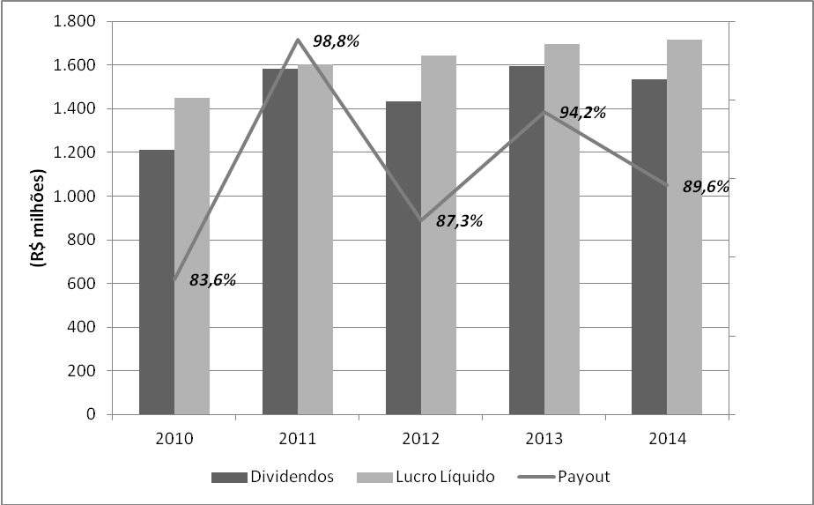
Nota. Índice Payout médio: 90,7%. Fonte: Souza Cruz e Economática
O motivo M2 sobre Benefício fiscal e Dividendos não é considerado nesta situação, pois pela legislação tributária do Brasil a vantagem fiscal é do recebimento dos dividendos (incluindo a figura dos juros sobre capital próprio), que são isentos de impostos para o investidor, em vez da utilização do mecanismo de recompra de ações que gera taxação como ganho de capital.
4.4 Fluxos de Caixa e Acionistas Minoritários
O motivo M3 (excesso de fluxos de caixa e teoria de agência) pode ser analisado considerando o fluxo de caixa e lucratividade apresentado na Tabela 2. A margem EBITDA média do período de 2010-2014 é de 41,2% e a margem líquida média para o mesmo período é de 27,2%, índices elevados para a média de mercado. Além disso, comparando a geração de caixa com a distribuição de dividendos apresentada na Figura 1, pode-se concluir que a empresa apresentou excessos de fluxos de caixa – não necessita de grandes investimentos no negócio e mesmo assim mantém a lucratividade do negócio. A combinação de alta geração com alto índice de payout de dividendos por outro lado mitiga o conflito de agência dos administradores com os controladores, já que o caixa não fica retido no negócio.
Segundo Morck, Shleifer e Vishny (1988, p. 310), a concentração de ações por um acionista controlador é positivamente correlacionada com a facilitação do controle gerencial. Esta afirmação seria um elemento para contribuir com o motivo M3 para a saída do mercado de ações pela empresa, evitando custos e despesas diretos e indiretos de uma estrutura para atender assembleias de acionistas, relações com investidores, elaboração de relatórios etc.
A proposição I de Modigliani e Miller (1958, pp. 261-297) afirma que o valor da empresa é determinado pelo valor de seus ativos reais e não pela estrutura de financiamento, em um mundo sem impostos, custos de negociações e outras imperfeições de mercado. Embasando-se nessa proposição, a transferência de valor entre acionistas não traria benefícios para os controladores, já que estariam pagando aos antigos acionistas o valor dos ativos e os respectivos dividendos futuros advindos do uso destes ativos. Ou seja, a compra de todas as ações em circulação diminuiria as fatias do “bolo”, mas não o seu tamanho. Partindo dessa fundamentação infere-se que o acionista tem uma expectativa de retorno maior em relação à empresa que possa não estar refletida no valor de mercado da ação, além de obter uma economia de custos de transação embutidos na manutenção do status quo atual como empresa aberta. Se esta suposição estiver correta, a discussão é remetida à assimetria informacional (motivo M4) entre controladores e acionistas minoritários, questão analisada no próximo item.
4.5 Subavaliação do preço das ações e o mercado acionário
Em 30-Dez-2014 a cotação da ação da Souza Cruz (CRUZ3) na Bovespa era de R$ 19,32/ação, tendo alcançado um volume de 966.800 transações no último dia de pregão do ano, tendo como máxima e mínima R$ 19,88 e R$ 19,22 respectivamente nesse dia. Ao longo do ano atingiu a mínima de R$ 17,19 e máxima de R$ 24,50 tendo um preço médio de fechamento de R$ 21,03, sendo que iniciou o ano com uma cotação de R$ 24,11.
Ao analisar o comportamento da ação é possível notar que esta sofreu queda considerável ao longo de 2014 - uma desvalorização de 19,9%. Considerando preços ajustados por proventos, a desvalorização anual para o investidor da ação da Souza Cruz seria de 15,6%. Comparando este último número a desvalorização do Ibovespa no ano de 2,9%, significa um prêmio de -12,7% (negativo) no ano. A Figura 2 representa a evolução do preço da ação da Souza Cruz ao longo de 2014 e do índice Ibovespa.

Figura 2
Gráfico da cotação da ação da Souza Cruz e do índice Ibovespa no ano de 2014.
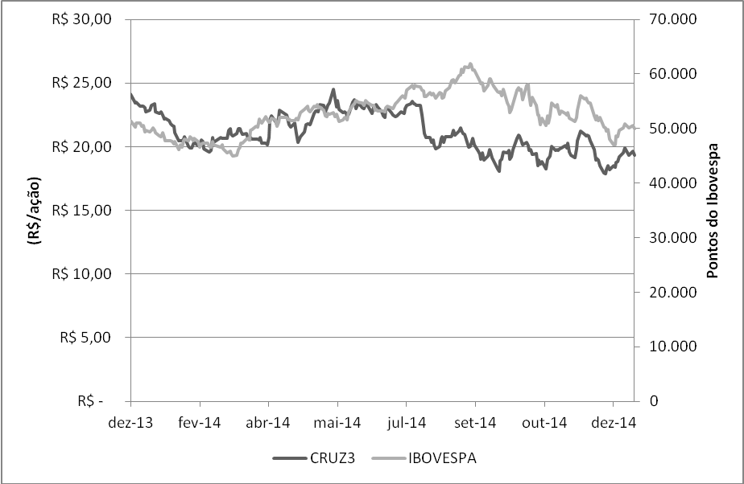
Nota. Fonte dos dados: Economática
A evolução do preço da ação dos últimos 5 anos na Figura 3 demonstra uma forte valorização da ação da Souza Cruz até chegar à máxima em 17-Dez-2012 com um preço de R$ 28,97/ação (sendo esse preço o valor ajustado por proventos e eventos, comparável com os preços de R$ 19,32/ação ao final de 2014). Essa máxima significou um retorno positivo acumulado desde 02-Jan-2010 de 214,6%, sendo que no mesmo período o Ibovespa desvalorizou em 15,0%, ou seja, a ação apresentou um prêmio de + 229,6%.
Após este período, até o final de 2014, a ação acumulou uma queda de 36,10% ante uma desvalorização de 16,05% do Ibovespa, ou seja, um prêmio de - 20,05% (negativo) no período.
Essas evidências apontam para o motivo M4 (subavaliação), que consiste na decisão de recompra de ações com base no entendimento de que o seu preço no mercado acionário é baixo em relação ao seu preço justo. O controlador e administradores devem entender que o preço justo da ação a longo prazo deve ser maior do que o seu preço de mercado naquele momento e por isso decidem recomprar as ações supostamente em uma condição vantajosa.

Figura 3
Gráfico da cotação da ação da Souza Cruz e do índice Ibovespa – 2010 a 2014.
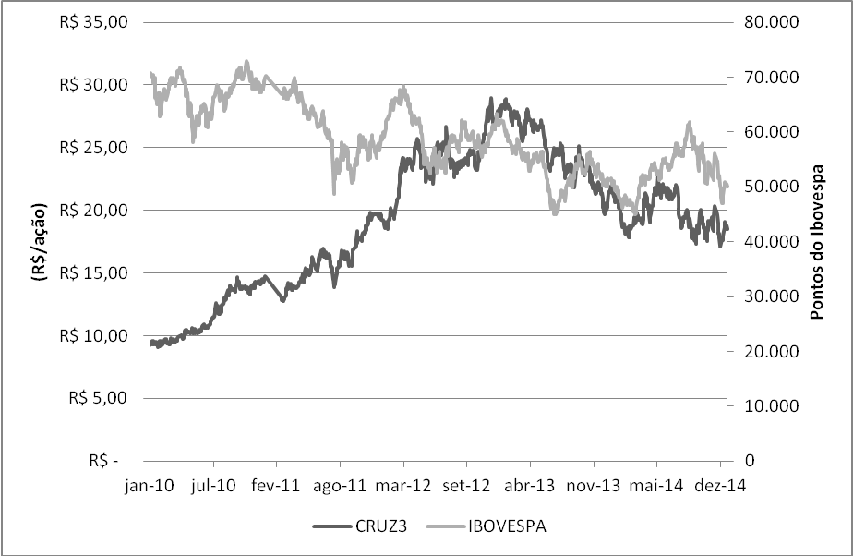
Nota. Fonte dos dados: Economática. Preço da ação ajustados por proventos e eventos.
De acordo com a legislação em vigor, há a necessidade no âmbito da OPA da publicação de um laudo de avaliação econômico-financeira da ação, preparado por uma empresa independente de assessoria para suportar o preço da oferta. Em teoria, este laudo reduziria a questão da assimetria informacional, deixando a oferta pela controladora em um patamar justo de preço.
A Souza Cruz contratou dois avaliadores independentes, a assessoria Rothschild e o banco de investimentos Credit Suisse. Em ambas as avaliações, para determinação do preço de oferta foi considerado o preço médio ponderado de cotações de ações em período anterior, o valor patrimonial por ação, o valor econômico baseado na metodologia de avaliação por múltiplos de negociação de empresas comparáveis (“Múltiplos”) e valor econômico calculado pela metodologia de fluxo de caixa descontado (“FCD”). Essas várias técnicas são uma obrigatoriedade determinada pela CVM.
Na Tabela 4 é apresentado um sumário das conclusões dos laudos de avaliação, lembrando que dentre as técnicas escolhidas, os avaliadores indicam como a mais adequada o método de FCD.

Tabela 4
Comparação de Preços estimados da Ação da Souza Cruz para fechamento de capital.
Método de Avaliação (valores em R$/ação) |  | Rothschild | Credit Suisse | Oferta Final
Preço médio ponderado de cotações de ações |  | 25,62 | 25,33 | 27,20
Valor patrimonial da ação em 31 de dezembro de 2014 |  | 1,65 | 1,29 | 27,20
Múltiplos de negociação de empresas comparáveis | Mínimo | 18,95 | 21,50 | 27,20
Múltiplos de negociação de empresas comparáveis | Máximo | 20,61 | 23,82 | 27,20
Fluxo de caixa descontado | Mínimo | 22,09 | 24,30 | 27,20
Fluxo de caixa descontado | Médio | 23,32 | 25,51 | 27,20
Fluxo de caixa descontado | Máximo | 24,54 | 26,72 | 27,20
Nota. Fonte: laudos de avaliação da Souza Cruz elaborados pela Rothschild e Credit Suisse.
Considerando os preços de avaliação dos laudos da Tabela 4 – preços máximos de R$ 25,62 (pela Rothschild, por preço médio ponderado) e R$ 26,72 (pelo Credit Suisse, por FCD) – e comparando com o preço da oferta final de R$ 27,20 e também o preço equivalente máximo da ação em 17-Dez-2012 de R$ 28,97 (da Figura 3), infere-se que o fechamento de capital teve como motivação o momento de mercado.
Na Tabela 5, observa-se que o fechamento teve como intenção capturar um “desconto” vantajoso de 33,3% no preço das ações por parte do controlador considerando que a expectativa de preço justo a longo prazo seja a máxima de 2012 (R$ 28,97). Por outro lado, ao final da oferta, com o preço final de R$ 27,20, ancorado nas estimativas dos laudos, o “desconto” foi reduzido para 6,11% devido ao efeito sinalização ao mercado – porém continua sendo um “desconto” vantajoso para o controlador.

Tabela 5
Descontos estimados dos preços de referência da ação da Souza Cruz no âmbito da OPA.
Preços de referência por ação | Preço por ação (R$) | Desconto em % em relação a MAX
Preço máximo histórico da ação  (Período 2010-2014) em 12-Dez-2012 (MAX) | 28,97 | -
Preço da ação na Bovespa em 30-Dez-2014 | 19,32 | 33,3%
Preço da ação na Bovespa em 20-Fev-2015 | 23,65 | 18,4%
Preço máximo – laudo Rothschild (preço médio ponderado) | 25,62 | 11,6%
Preço máximo – laudo Credit Suisse (FCD) | 26,72 | 7,8%
Preço Final de Oferta (OPA) | 27,20 | 6,11%
Nota. Fonte: Economática e laudos de avaliação da Souza Cruz elaborados pela Rothschild e Credit Suisse.
Há ainda um fator adicional de momento de mercado que favorece a decisão de fechamento de capital por parte do controlador: a questão cambial. O grupo BAT é de origem britânica, e sua moeda – a libra esterlina – apresentou valorização ante o Real a partir de Ago-2014, tornando a recompra das ações atrativa.
Na Figura 4, observa-se que em Fev-2015, mês da comunicação oficial da oferta, a libra esterlina estava em forte ascendência e assim continuou durante todo o ano de 2015. No período de pagamento pelas ações a cotação da libra estava acima de R$ 5,50 e da data do anúncio a cotação era de R$ 4,50 e o ganho cambial nesse período foi de 22%, tornando o fechamento de capital uma operação mais atrativa ainda.

Figura 4
Gráfico da cotação (de compra) da Libra Esterlina – período 2014-2015
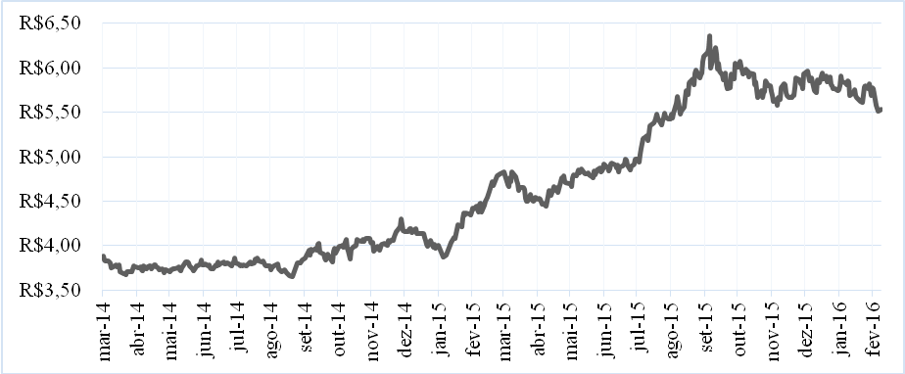
Nota. Fonte dos dados: UOL Economia.
5 Considerações finais
O objetivo deste relato é investigar os fatores motivadores para a decisão de um fechamento de capital de uma companhia aberta no mercado brasileiro – o caso da Souza Cruz, ocorrido no ano de 2015.
A literatura acadêmica e empírica indica que há quatro motivos principais que podem estar presentes em um evento de fechamento de capital, dado o contexto da companhia e seu ambiente regulatório. Considerando isso, no caso da Souza Cruz observou-se a presença de três fatores motivadores:
Adequação da Estrutura de Capital: é um dos motivos presentes, já que a empresa apresentou endividamento nos últimos anos, porém em níveis reduzidos em comparação com a média de mercado. Dessa forma, haveria um excesso de capital próprio que poderia ser reduzido pela recompra de ações/fechamento de capital;
Excesso de fluxos de caixa: a Souza Cruz apresentou excesso de fluxos de caixa, isto é, uma elevada geração de caixa e lucratividade combinado com reduzida necessidade de novos investimentos ou reinvestimento. Esse fator, combinado com o elevado índice de payout de dividendos por outro lado mitiga o conflito de agência dos administradores com os controladores, já que o caixa não fica retido no negócio. O fechamento de capital seria muito mais motivado pela facilitação do controle gerencial para o controlador, evitando custos e despesas diretos e indiretos de uma estrutura para atender os demais acionistas e posterior divisão de resultados futuros com esses mesmos acionistas minoritários;
Subavaliação e efeito Sinalização: as evidências apontam como sendo o motivo principal considerando-se a análise do preço das ações e do mercado nos últimos 5 anos, onde observa-se a oportunidade por parte do controlador de uma compra das ações com “desconto” vantajoso de 33,3%. Dada a regulamentação e o efeito sinalização para os acionistas minoritários, esse “desconto” se reduz para 6,1% ao fim do processo de fechamento de capital, porém continua sendo vantajoso para o controlador. Além disso, outro fator de mercado que favorece o controlador BAT é o efeito cambial favorável no momento da operação, que possibilita o financiamento de sua operação na Souza Cruz a um custo menor considerando as condições no mercado europeu.
Com isso, este relato técnico buscou evidenciar uma intervenção prática de reestruturação societária e suas condições de tomada de decisão, seu alinhamento ao planejamento estratégico do acionista controlador e seus resultados obtidos.
Como limitações deste trabalho cita-se o enfoque no âmbito da perspectiva financeira e societária da empresa analisada, sem alcançar exaustivamente todos os motivadores da tomada de decisão pelo fechamento de capital.
Estudos e relatos técnicos futuros podem enfocar a compreensão dos acionistas da empresa a respeito do processo de fechamento de capital como um dos fatores de decisão e suas implicações de risco vs. retorno para o negócio e os gestores.

Referências
Biancolino, C. A., Kniess, C. T., Maccari, E. A., & Rabechini Jr., R. (2012). Protocolo para Elaboração de Relatos de Produção Técnica. Revista Gestão e Projetos, 3(2), 294-307.
BRASIL, Lei das sociedades por ações: Lei n. 6.404, de 15 de dezembro de 1976. (1976).
BRASIL, Lei n. 6.385, de 7 de dezembro de 1976. (1976).
BRASIL, Lei 10.303 de 31 de outubro de 2001. (2001).
BRASIL, Instrução CVM N° 10/1980, 100/1989, 111/1990, 268/1997, 390/2003, 299/1999, 361/2002.
British American Tobacco. Who we are. Disponível em: http://www.bat.com/group/sites/UK__9D9KCY.nsf/vwPagesWebLive/DO52ADCY?opendocument. Acesso em: 07 de maio de 2016.
British American Tobacco. Our history – a timeline. http://www.bat.com/group/sites/UK__9D9KCY.nsf/vwPagesWebLive/DO52ADGE. Acesso em: 07 de maio de 2016.
British American Tobacco. British American Tobacco p.l.c. Preliminary Announcement – Year Ended 31 December 2014. 2015. http://www.bat.com/group/sites/uk__9d9kcy.nsf/vwPagesWebLive/DO9VZM8J/$FILE/medMD9U3P2J.pdf?openelement. Acesso em: 07 de maio de 2016.
Credit Suisse S.A. (2015). Laudo de avaliação da Souza Cruz S.A., data de 08 de maio de 2015.http://www.souzacruz.com.br/group/sites/sou_7uvf24.nsf/vwPagesWebLive/DO9U8S7U/$FILE/medMD9WC345.pdf?openelement. Acesso em: 07 de maio de 2016.
Gabrielli, M. & Saito, R. (2003) Recompra de ações no Brasil: regulamentação e impactos sobre os minoritários. Anais do Encontro Anual da Associação Nacional de Pós-graduação em Administração, São Paulo, SP, Brasil.
Gabrielli, M. & Saito, R. (2004). Recompra de ações no Brasil: regulamentação e proteção dos minoritários. Revista de Administração de Empresas, 44(4), 54-67.
Grinblatt, M., Titman, S. (2005). Mercados Financeiros e Estratégia Corporativa. 2.a ed. Porto Alegre: Bookman.
Ikenberry, D., Lakonishok, J., & Vermaelen, T. (1995). Market underreaction to open market share repurchases. Journal of Financial Economics, 39, 181-208.
Ikenberry, D., Lakonishok, J., & Vermaelen, T. (2000) Stock Repurchases in Canada: Performance and Strategic Trading. Journal of Finance, 55, 2373-2397.
Jensen, M.C. & Meckling, W. (1976). Theory of the ﬁrm: Managerial behavior, agency costs and ownership structure. Journal of Financial Economics, 3(4), 305–360.
La Porta, R., Lopez-de-Silanes, F., Shleifer, A., & Vishny, R.W. (2000). Agency Problems and Dividend Policies Around the World. Journal of Finance, 55(1), 1-33.
Lie, E. & Lie, H.J. (1999) The Role of Personal taxes in Corporate Decisions: An Empirical Analysis of Share Repurchases and Dividends. Journal of Financial & Quantitative Analysis, 34(4), 533-552.
Michel, M.H. (2009). Metodologia e Pesquisa Científica em Ciências Sociais. 2.a ed. São Paulo: Atlas.
Modigliani, F. & Miller, M.H. (1958, June). The Cost of Capital, corporation Finance, and the theory of investment. The American Economic Review, XLVIII (3), 261-297.
Morck, R., Shleifer, A., & Vishny, R. (1988). Management ownership and market valuation an empirical analysis. Journal of Financial Economics, 20, 293-315.
Mota, D.C., Eid Junior, W. (2007). Dividendos, Juros sobre capital próprio e Recompra de ações: um estudo empírico sobre a política de distribuição no Brasil. Anais do XXXI Encontro da Associação Nacional de Pós-graduação em Administração, Rio de Janeiro, RJ, Brasil.
N M Rothschild & Sons (Brazil) Ltda. (2015). Laudo de avaliação independente da Souza Cruz S.A., data de 27 de fevereiro de 2015. http://www.souzacruz.com.br/group/sites/sou_7uvf24.nsf/vwPagesWebLive/DO9U8S7U/$FILE/medMDA28HWB.PDF?openelement. Acesso em: 07 de maio de 2016.
Spence, M. (1973). Job market signaling. The quarterly journal of Economics, 87(3), 355-374.
Souza Cruz S.A. (2014). Relatório da Administração: Exercício findo em 31 de dezembro de 2013.http://www.souzacruz.com.br/group/sites/sou_7uvf24.nsf/vwPagesWebLive/DO9UBM4Q/$FILE/medMD9VLPZW.pdf?openelement. Acesso em: 04 de julho de 2016.
Souza Cruz S.A. (2015). Relatório da Administração: Exercício findo em 31 de dezembro de 2014.http://www.souzacruz.com.br/group/sites/sou_7uvf24.nsf/vwPagesWebLive/DO9UBM4A/$FILE/medMD9VVPRW.pdf?openelement. Acesso em: 07 de maio de 2016.

